《数据库系统原理》课程设计

系统实现报告

题目名称：综合教务管理系统

学号及姓名： 17373174 何 瑞

17231066 李瑞康

2019年12月8日

组内同学承担任务说明

|  |  |  |
| --- | --- | --- |
|  | 何瑞 | 李瑞康 |
| 系统设计阶段 | 需求分析讨论  概念模式设计实现  E-R图绘制  关系模式整理 | 需求分析撰写  数据流图绘制  逻辑模式设计、关系模式定义、范式撰写 |
| 系统实现阶段 | 数据库建立  数据库操作实现与封装 | 数据库与系统功能设计  页面和服务器实现 |
| 系统报告撰写 | 设计报告：概念模式部分  实现报告：基本表部分、数据库功能部分、个人总结 | 设计报告：需求分析部分、逻辑模式部分  实现报告：系统结构部分、前端功能部分、个人总结 |

目录

〇． 运行说明 4

一．系统结构设计 5

1. 系统体系结构 5

2. 系统功能结构 5

二．数据库表定义 6

三． 重要功能实现方法 10

1. 数据库部分 10

2. 页面部分 12

四． 系统实现结果 14

1.登录功能 14

2.学生功能展示 16

3.教师功能展示 18

4.管理功能展示 20

五． 总结 25

1. 何瑞 25

2. 李瑞康 25

# 运行说明

基本环境：Python 3.7，MySQL 8.0

Python包依赖：flask，flask-login，pymysql

测试平台：Windows 10

运行流程：

1.准备一个本机MySQL账号，并在本机MySQL中创建一个名为jiaowu的数据库。

2.通过`python lab2.py`运行，根据命令行提示输入以下信息

- MySQL账号及密码，用于连接本机MySQL

- 是否建表(y/n)。若选择y则会在本机jiaowu数据库重新建表；若选择n则会保留原有表。

- 是否重建数据(y/n)。选择y则会删除本机jiaowu原有数据，用sql/load_data.sql中的数据代替。

3.运行成功后flask会在本机IP运行。若本机接入校园网，则任意一台设备接入校园网后可通过IP访问系统，本机可直接通过localhost访问。教务系统顶级管理员账号`a1`，密码`pwdpwd`。

。

# 一．系统结构设计

## 系统体系结构

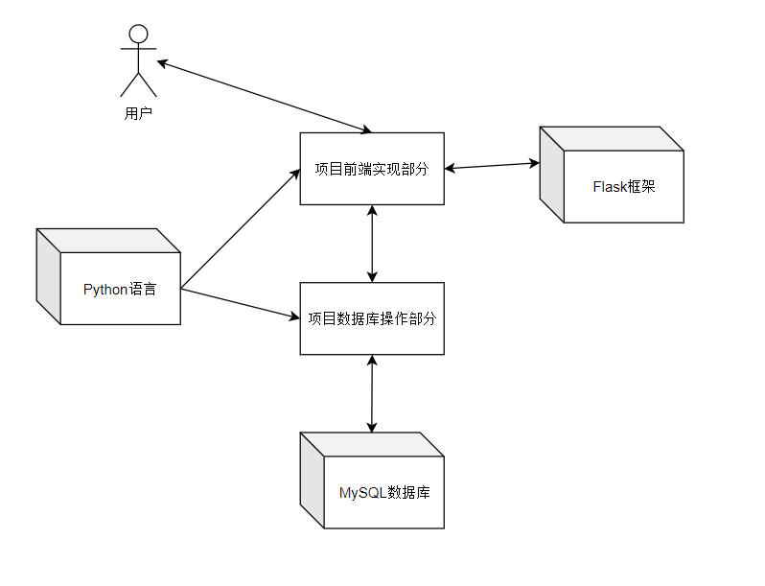

## 系统功能结构

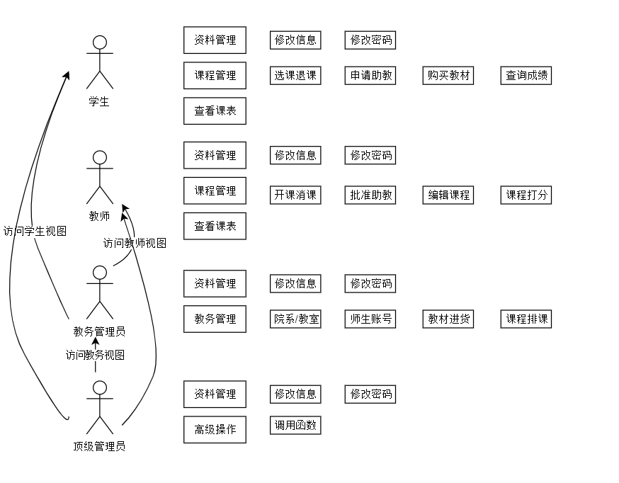

# 二．数据库表定义

1. 学生表

|  |  |  |  |
| --- | --- | --- | --- |
| 表项 | 解释 | 类型 | 长度 |
| sno | 学号 | int | 10 |
| sid | 身份证号 | string | 18 |
| spwd | 登陆密码 | string | 18 |
| sname | 姓名 | string | 10 |
| ssex | 性别 | string | 4 |
| sdept | 所属系号 | string | 4 |
| stel | 联系电话 | string | 11 |

1. 教师表

|  |  |  |  |
| --- | --- | --- | --- |
| 表项 | 解释 | 类型 | 长度 |
| tno | 教师工号 | string | 10 |
| tid | 身份证号 | string | 18 |
| tpwd | 登陆密码 | string | 18 |
| tname | 姓名 | string | 10 |
| tsex | 性别 | string | 2 |
| tdept | 所属系号 | string | 4 |
| ttel | 联系电话 | string | 11 |
| tmail | 邮箱 | string | 30 |

3.教职工表

|  |  |  |  |
| --- | --- | --- | --- |
| 表项 | 解释 | 类型 | 长度 |
| jno | 工号 | string | 10 |
| jid | 身份证号 | string | 18 |
| jpwd | 登陆密码 | string | 18 |
| jname | 姓名 | string | 10 |
| jtel | 联系电话 | string | 11 |
| jmail | 邮箱 | string | 30 |

4.超级管理员表

|  |  |  |  |
| --- | --- | --- | --- |
| 表项 | 解释 | 类型 | 长度 |
| ano | 账号 | string | 10 |
| apwd | 登陆密码 | string | 18 |
| atel | 联系电话 | string | 11 |
| amail | 邮箱 | string | 30 |

5课程表

|  |  |  |  |
| --- | --- | --- | --- |
| 表项 | 解释 | 类型 | 长度 |
| cno | 课程代码 | int | 10 |
| cname | 课程名 | string | 10 |
| cdept | 开课院系 | string | 4 |
| ccap | 课容量 | int | 4 |
| ccredit | 学分 | int | 2 |
| cdate | 开课时间 | string | 4 |

6.参考书表

|  |  |  |  |
| --- | --- | --- | --- |
| 表项 | 解释 | 类型 | 长度 |
| bno | ISBN号 | string | 10 |
| bname | 书名 | string | 10 |
| bstore | 库存 | int | 4 |

7教室表

|  |  |  |  |
| --- | --- | --- | --- |
| 表项 | 解释 | 类型 | 长度 |
| rname | 教室名 | string | 10 |
| rcap | 教室容量 | int | 4 |

8.系表

|  |  |  |  |
| --- | --- | --- | --- |
| 表项 | 解释 | 类型 | 长度 |
| dno | 系号 | string | 4 |
| dname | 系名 | string | 10 |
| dhead | 系主任工号 | string | 10 |

9先修课表

|  |  |  |  |
| --- | --- | --- | --- |
| 表项 | 解释 | 类型 | 长度 |
| pcno | 先修课代码 | Int | 10 |
| scno | 后修课代码 | int | 10 |

10.课程-参考书表

|  |  |  |  |
| --- | --- | --- | --- |
| 表项 | 解释 | 类型 | 长度 |
| cno | 课程代码 | int | 10 |
| bno | 参考书ISBN | string | 13 |

11.课程-教室表

|  |  |  |  |
| --- | --- | --- | --- |
| 表项 | 解释 | 类型 | 长度 |
| cno | 课程代码 | int | 10 |
| rname | 教室名 | string | 10 |
| ctime | 上课时间 | string | 4 |

12.学生选课表

|  |  |  |  |
| --- | --- | --- | --- |
| 表项 | 解释 | 类型 | 长度 |
| sno | 学生学号 | string | 10 |
| cno | 课程代码 | int | 10 |
| grade | 成绩 | int | 3 |

13.教师授课表

|  |  |  |  |
| --- | --- | --- | --- |
| 表项 | 解释 | 类型 | 长度 |
| tno | 教师工号 | string | 10 |
| cno | 课程代码 | int | 10 |

14助教申请表

|  |  |  |  |
| --- | --- | --- | --- |
| 表项 | 解释 | 类型 | 长度 |
| sno | 学生学号 | string | 10 |
| cno | 课程代码 | int | 10 |
| agree | 批准信息 | string | 2 |

15学生购书表

|  |  |  |  |
| --- | --- | --- | --- |
| 表项 | 解释 | 类型 | 长度 |
| sno | 学生学号 | string | 10 |
| bno | 参考书ISBN | string | 13 |
| id | 自增主码 | Int | 10 |

# 重要功能实现方法

## 数据库部分

以两个触发器和两个存储过程为例展示数据检查和副作用处理是西安；部分较为复杂的检查和处理在封装函数中使用Python实现。

A触发器:

(1)参考书库存更新触发器(update_bstore)

【作用对象】参考书表(Book)

【触发条件】 学生购书表执行的插入操作后

【功能】更新对应参考书库存量。每新增一条购书记录后，在Book表中使对应的参考书库存量-1

【实现代码】



(2)购书表更新触发器(update_sb)

【作用对象】学生购书表

【触发条件】 对应学号从学生表中被移除以后

【功能】删除对应的购书记录

【实现代码】

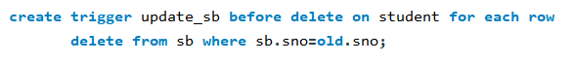

B存储过程：

(1)学生选课存储过程(stu_select_course)

【作用对象】选课表

【功能】学生选课

【实现代码】



(2)学生购书存储过程(stu_buy_book)

【作用对象】学生购书表

【功能】学生购书

【实现代码】

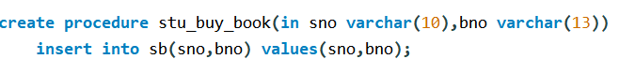

## 页面部分

1. 用户权限验证

本系统希望实现用户权限功能，对学生、教师、教务管理人员、顶级管理员这几种不同身份，实现访问权限的区分。仅仅在html视图上对可到达链接做限制是远远不够的，需要从url层面限制特定身份用户的访问权限。

flask-login模块提供了current_user全局变量和登录验证接口。在本项目中我们建立了一个User类，存储用户账号、权限信息，并实现login模块的接口，实现用户登录功能。

Flask框架中每一类url与一个函数对应。于是我们编写了Python装饰器，从而实现了对每个函数（即每类url）设置不同的访问权限，如果当前登录用户权限不足则拒绝访问、重定向回主页。

1. 向用户传输数据

系统需要向用户传输和反馈信息，本项目采用flask+jinja2的方式从后端动态生成数据，返回给用户静态的html页面。既实现了功能需求，又使得数据过程对用户不可见，保证安全性的同时简化用户体验。

jinja2是集成在flask中的一个模板引擎。编写html模板，数据部分使用变量表示，jinja2可以在接收变量后将模板渲染成最终包含具体数据的html页面。本项目中所有数据查询在服务器端进行，最终将数据传入jinja2，返回给用户渲染后的包含数据的页面。

1. 用户操作实现

为完成用户的增删改查操作，需要接收用户数据。本项目采用纯html表单方式完成数据接收。

对所有用户操作，我们在html页面中嵌入表单，用户提交表单后通过POST方法访问指定url。flask后端该url对应的函数接收POST请求后，解析表单内容，在后端完成用户请求，然后视用户需求不同进行重定向或渲染页面操作，并向用户反馈操作结果信息。

信息反馈的实现利用了一个全局队列，后端将各种反馈信息入队，用户在访问任何页面时，jinja2都会将队列中的信息渲染呈现给用户。

# 系统实现结果

## 1.登录功能

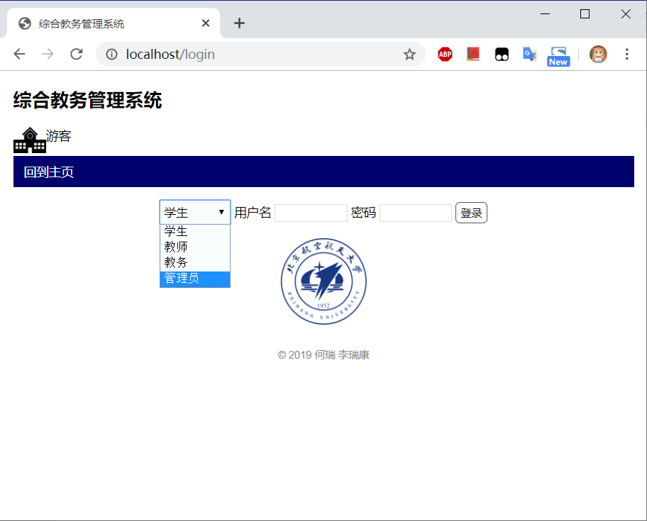

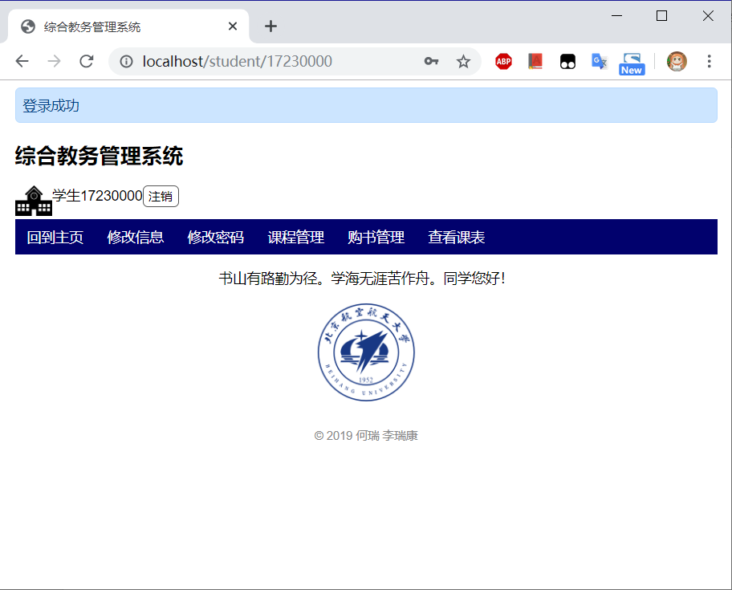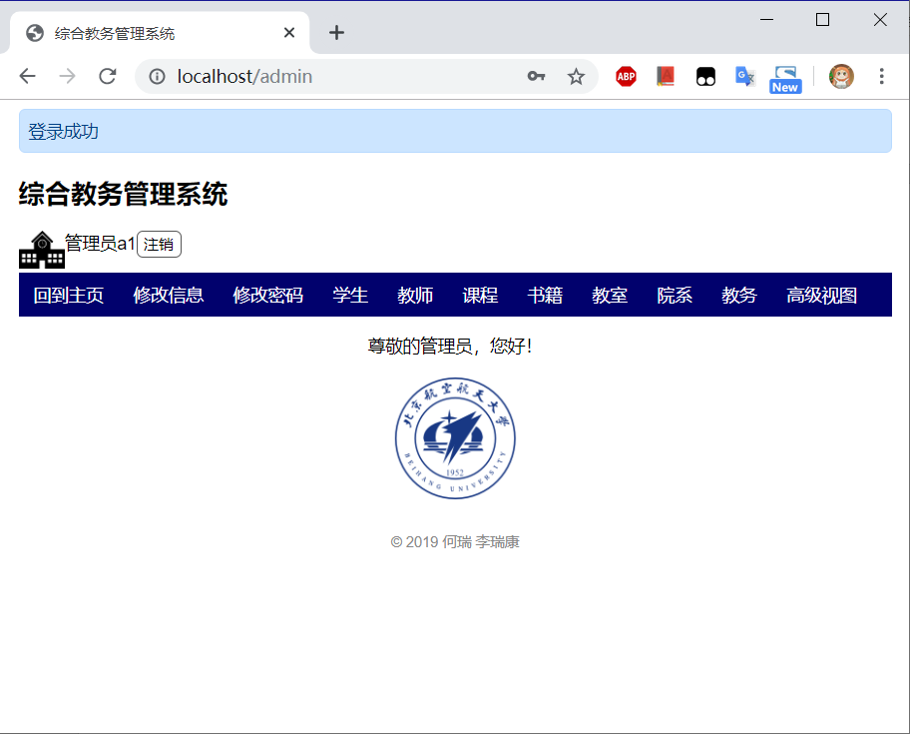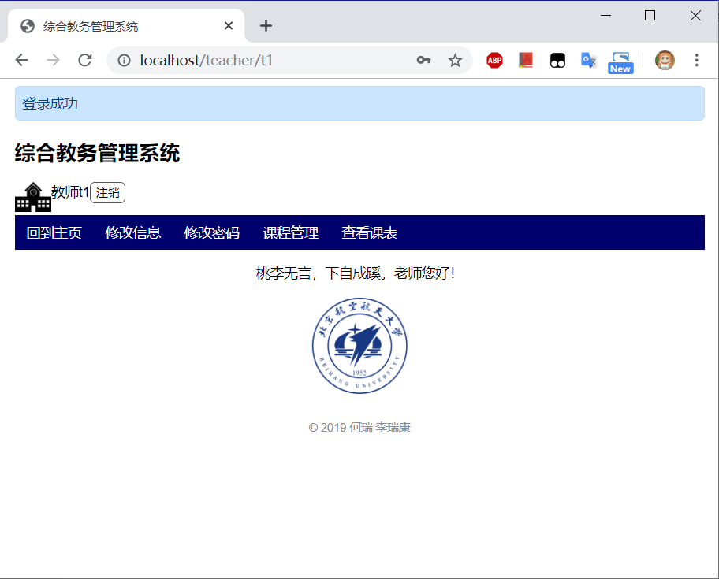

## 2.学生功能展示

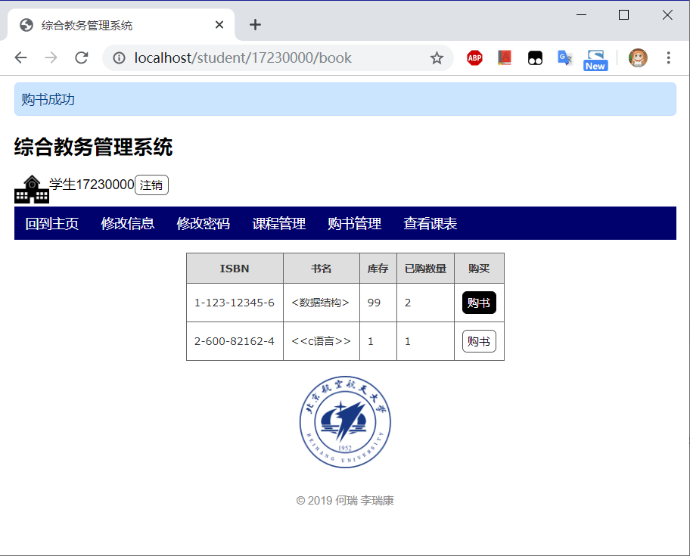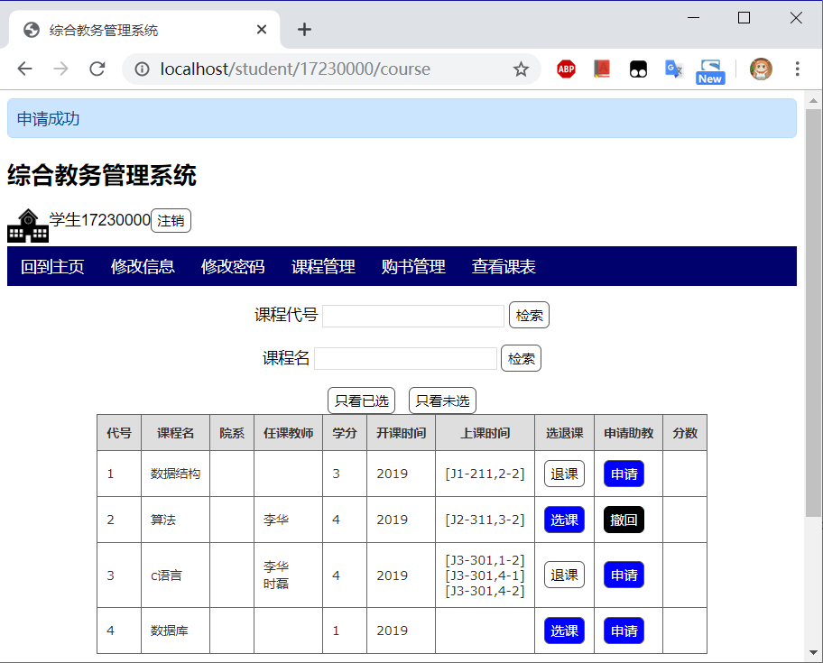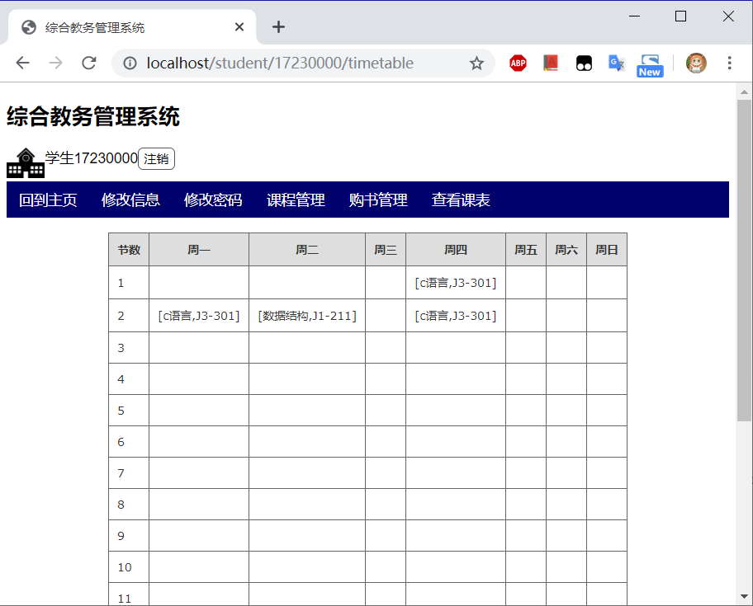

## 3.教师功能展示

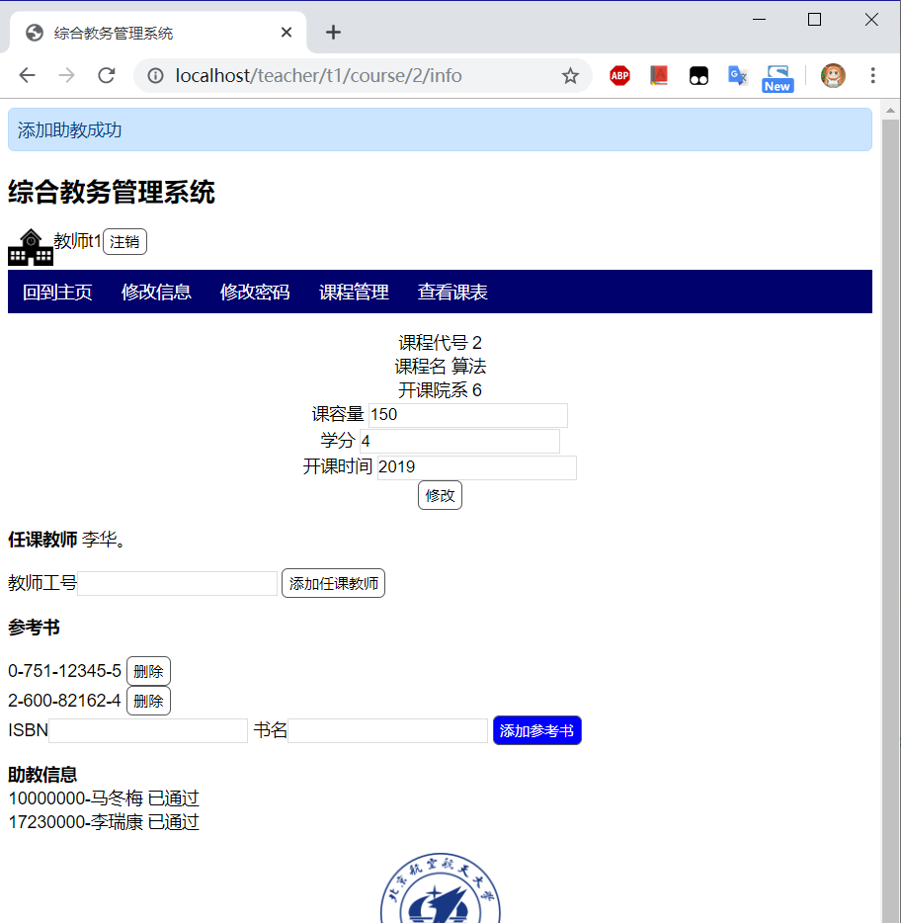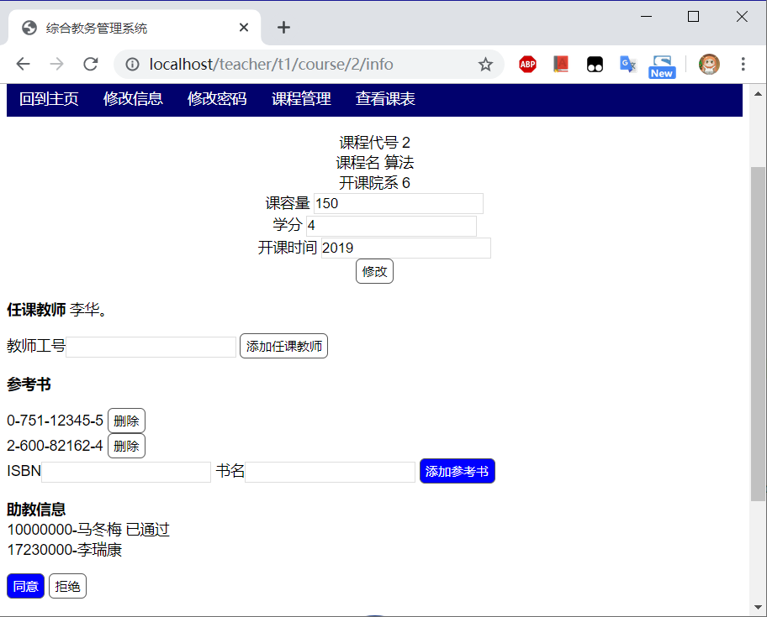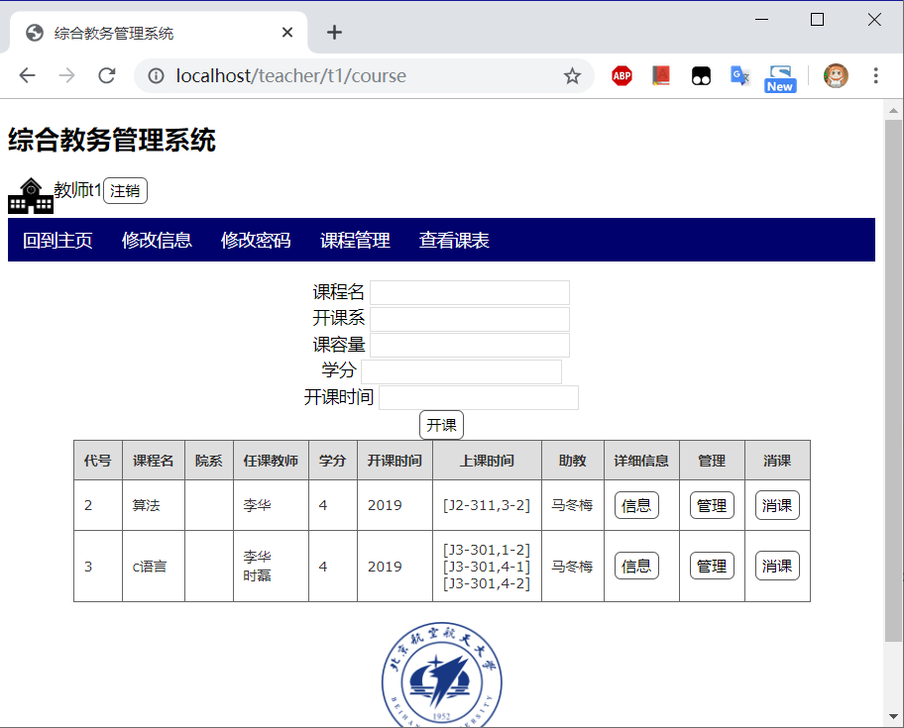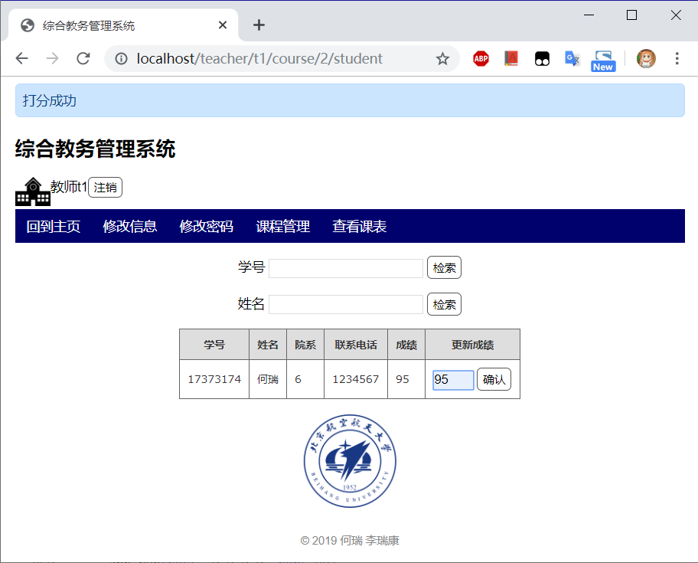

## 4.管理功能展示

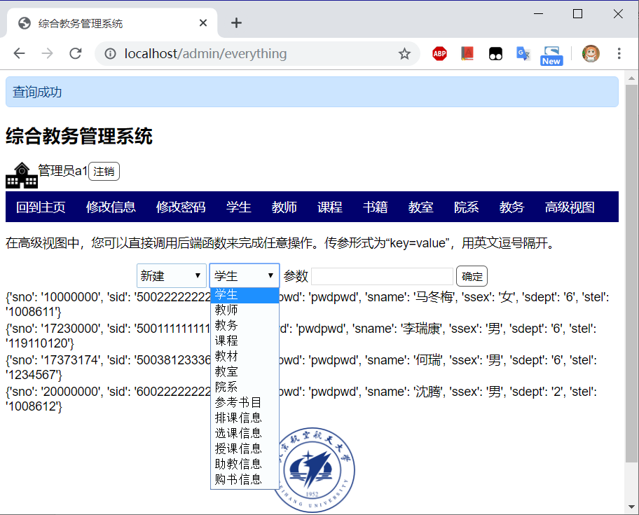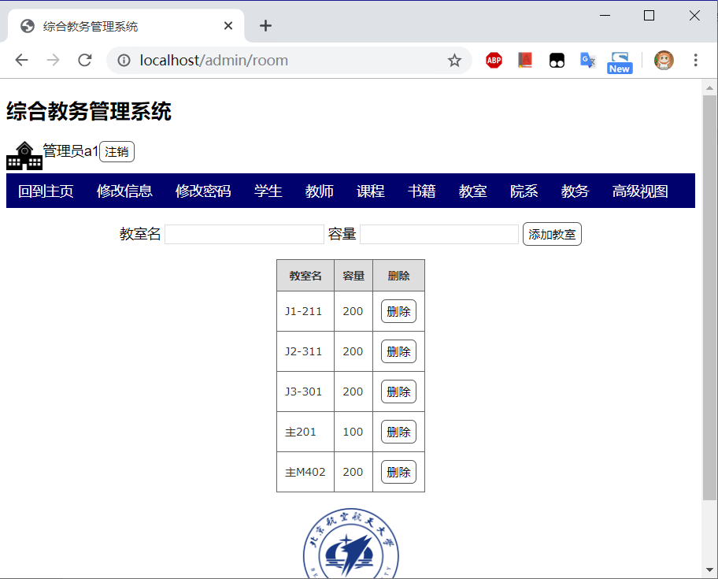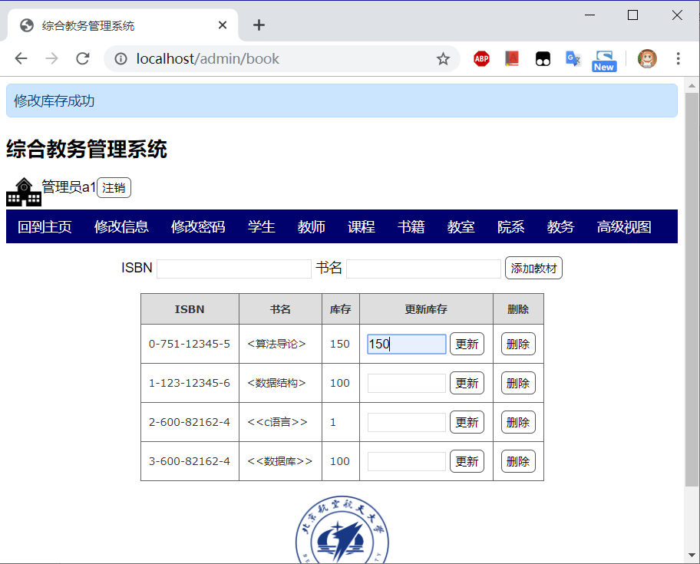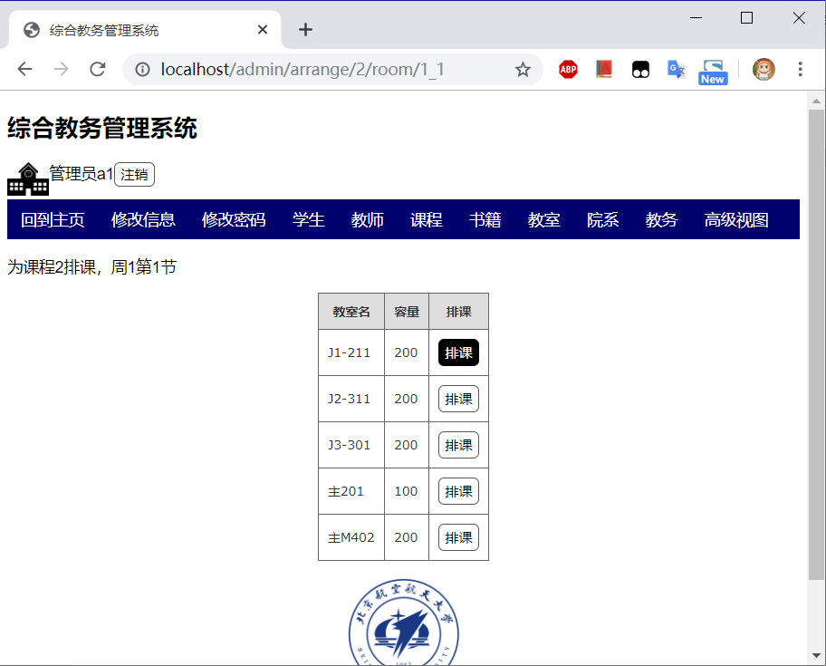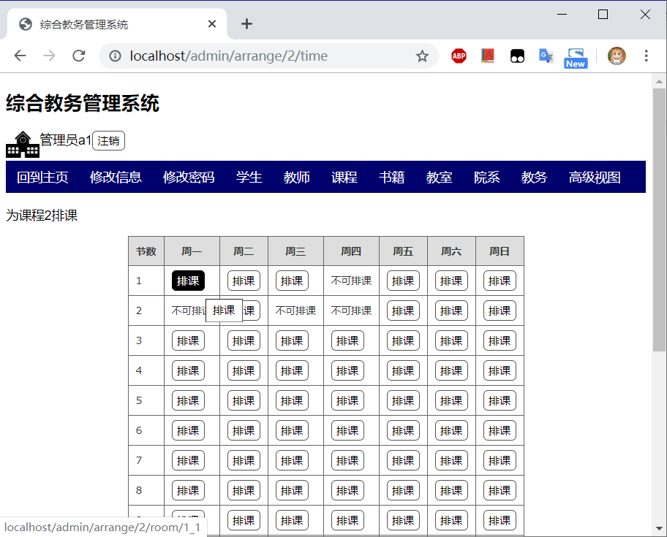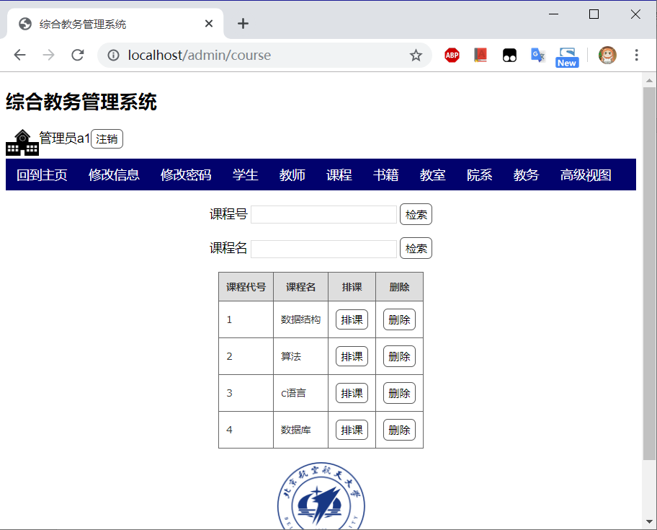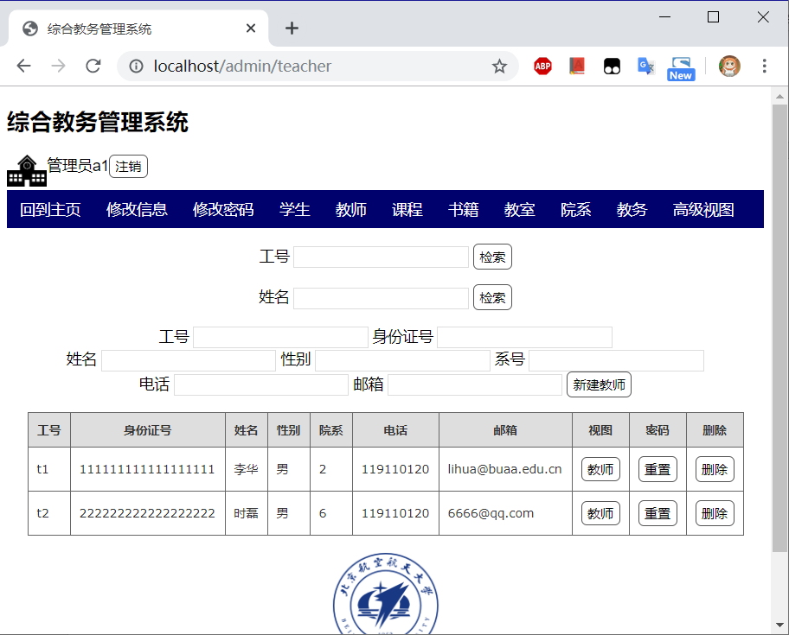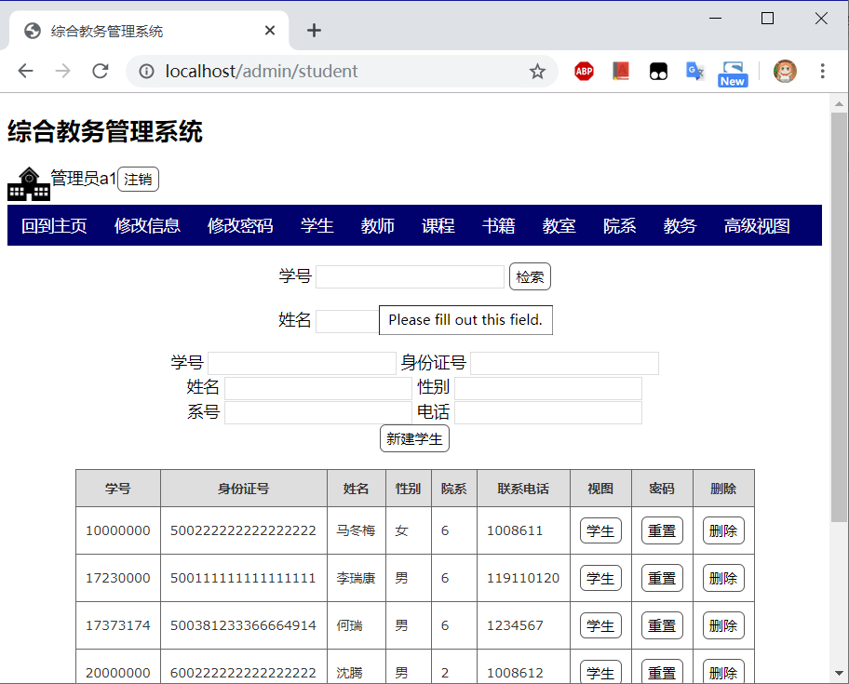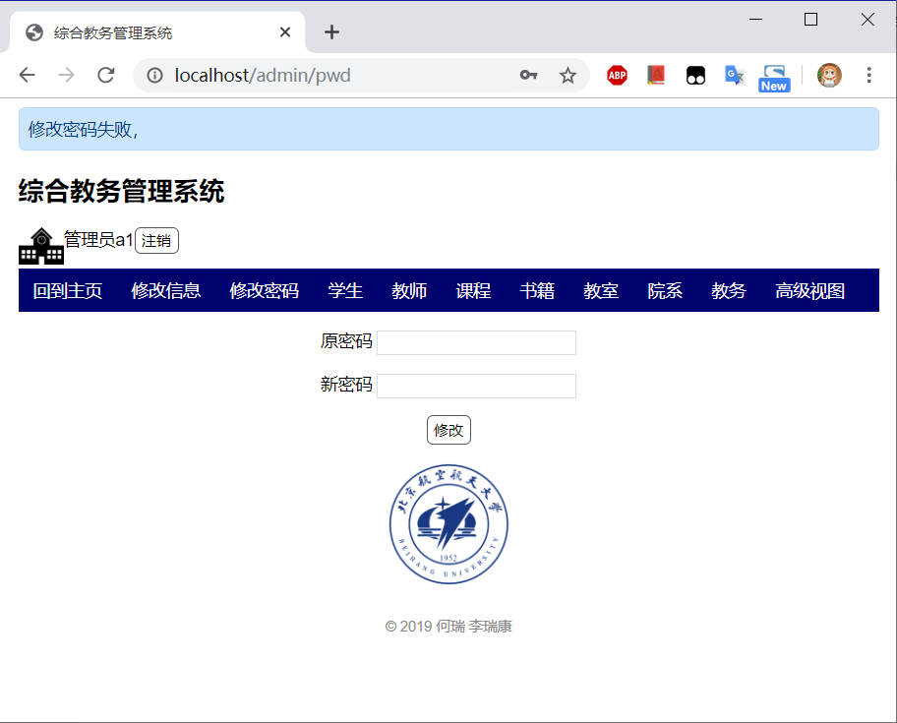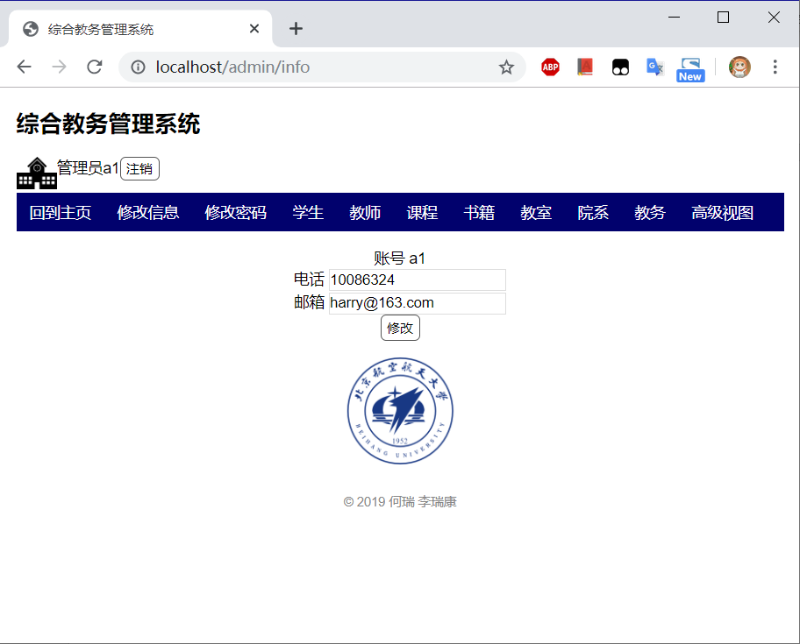

# 总结

## 何瑞

纸上得来终觉浅，绝知此事要躬行。实践出真知，这是普遍真理，更是计算机专业的一个必要的要求。在这次作业中我们延续上次作业的方法，使用了原生sql与数据库进行交互，练习了许多数据库操作的相关语句：增删改查 、表拼接、创建视图等等，从实战的层面上对于 SQL 语言有了更深入的理解。

此外，这一次的作业有一个很明显的特点是设计导向，这样一种设计导向的模式不但可以使我们更加深刻具体地理解数据库的理论知识，还让我们的开发过程更有条例，更高效率，更有方向性。论知识和设计理念，并不单单是概念定义，而是指导开发的核心骨干，暴力蛮干也许在一些小问题可以得到不错的结果，但是在系统级的设计上是完全行不通的，只有先规划好一个完善的设计方案，才能化繁为简，将复杂的系统分解成简单的局部去逐个击破

## 李瑞康

设计一个数据库应用系统，既需要坚实的数据库基本理论知识，也是对Web等相关工程能力的考验。在上一次作业中，由于首次接触Web设计，我们在数据库方面并没有投入太多精力。本次作业得益于合理分工，我们对数据库进行了精心设计：使用了sql的一些高级功能，同时将所有关系模式规范至BCNF。

本次作业中我负责的部分是前端功能搭建。面对这个较为复杂的系统，我采用了由粗及细的实现思路，依次进行定义框架、功能搭建、页面完善的工作，一点点将项目由框架填充至成品。这次设计让我对中型软件系统开发有了直接的体验和深刻的体会，在这样复杂的设计中往往需要十数个小时的编写后才能开始运行调试，要在过程中进行没有任何反馈的纯coding，对开发人员挑战很大，只有提前构建好清晰的思路才能高效率的完成任务。

在本次作业完成之后我也发现自己在设计过程中存在一些问题，比如设计时没有分析各个功能之间的相似度，导致做了大量重复工作。要成为能力过硬的软件工程师，只有在不断的设计开发中寻找问题、积累经验，我仍任重道远。